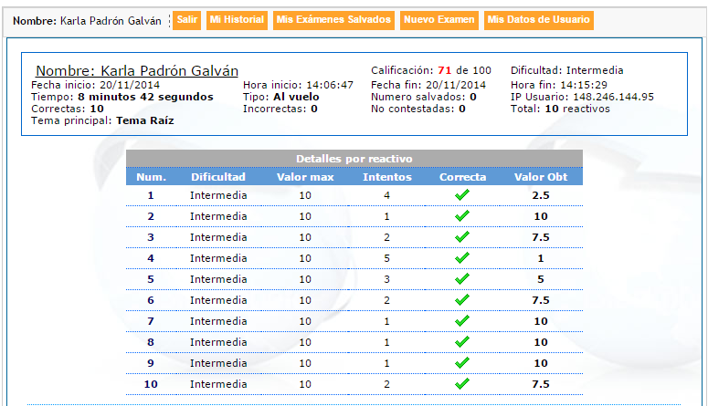
ESCUELA NORMAL NO. 3 DE NEZAHUALCÓYOTL
PADRÓN GALVÁN KARLA DAYANNA
1º ÚNICO
PENSAMIENTO CUANTITATIVO

Viernes 21 de noviembre de 2014

